Министерство образования и науки Республики Дагестан
ГКУ «ЦОДОУ ЗОЖ»

Конкурс посвященный Всемирному Дню Воды.

Сочинение
Литературный конкурс

Автор: Шарипова Баху Итаркоевна
ученица 4класса
ГКОУ РД «СОГ Ахвахского района»
с. Камышкутан Хасавюртовского района.
kamihsog@mail.ru
Руководитель: Абдулатипова Хадижат Махмудова
учительница начальных классов
ГКОУ РД «СОГ Ахвахского района»
kamihsog@mail.ru
тел: 8(928)8782599

2017 г.
«Все хорошо в природе,
Но вода – краса всей природы!»
С.Т. Аксаков.
Родной край и населяющие его люди неповторимый облик родной природы-все это, проходя через сознание, становится частью человеческой судьбы.
Маленькая капелька величественного государства – мое село Камышкутан. Оно состоит из переселенцев трех сел: Лологонитль, Изано, Кудиябросо. Очень красиво село весной, когда цветут сады, и летом когда дома утопают в зелени и цветах.
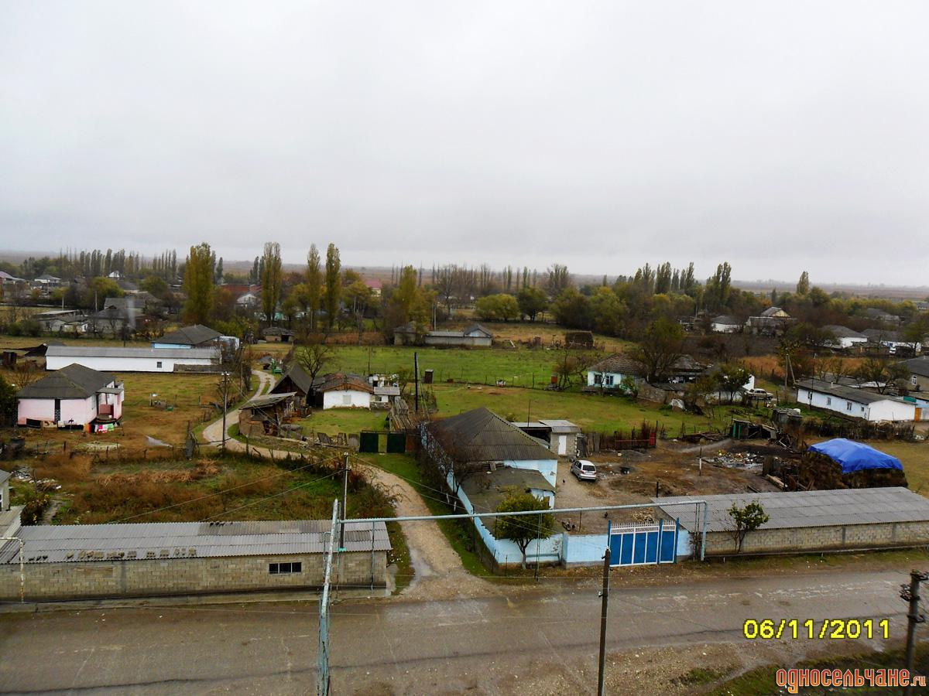
Одной из достопримечательности села является наша гимназия, она красивая и большая. Во дворе гимназии на видном месте слова: « Школа - твой дом родной и ты его береги». Многочисленные посетители музея гости гимназии бывают приятно удивлены ухоженностью и красотой нашей школы и школьного двора.
Весь участок школьного двора - один сплошной газон разнотравий, который служит прекрасным фоном для цветочных клумб, деревьев и декоративных кустарников, растущих группами и в одиночку. К таким привычным нашему взору каштанам, липам, березам, соснам, туям, плакучим ивам в этом году прибавились кустарники сирени.
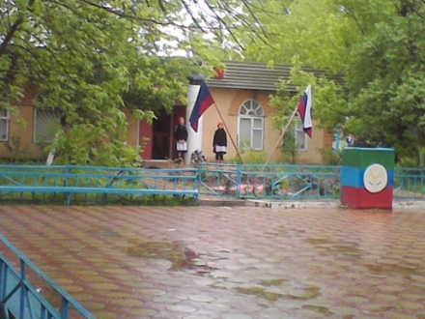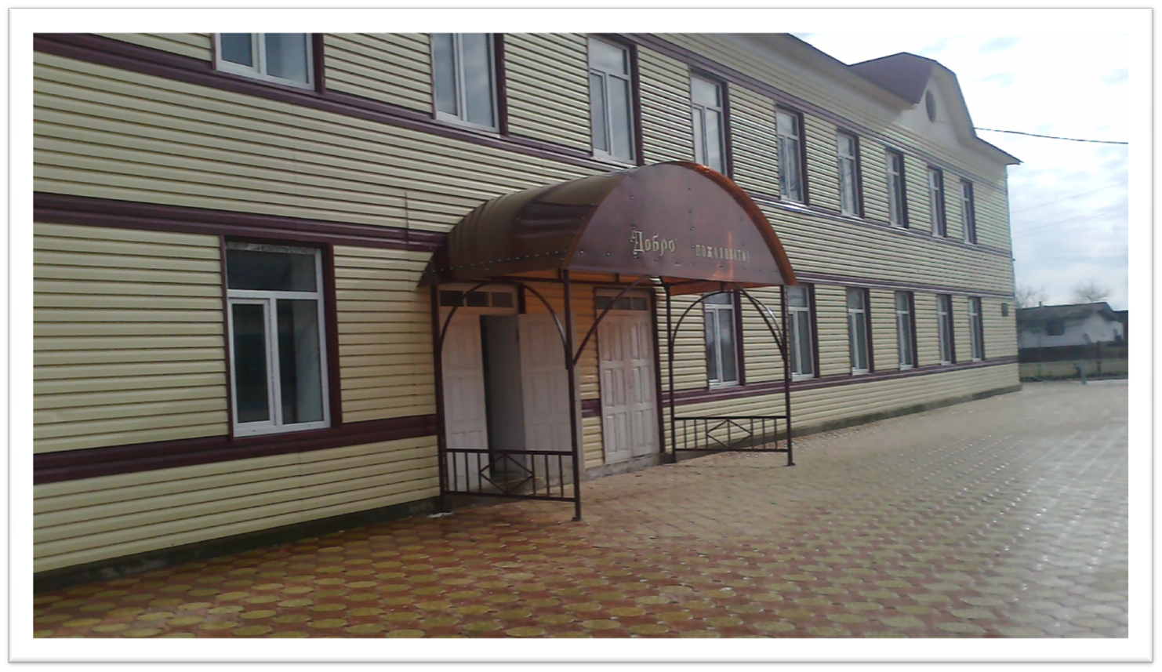
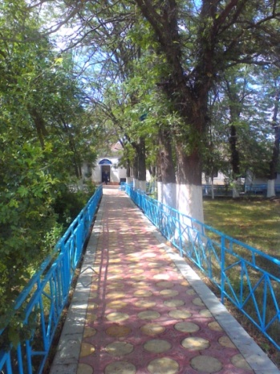
Чтобы газон не терял своей привлекательности, постоянно следим за его состоянием: регулярно стрижем, поливаем. Травянистый покров улучшает микроклимат, а зеленый цвет ласкает взгляд и успокаивает.
Мы гордимся своим красивым ухоженным пришкольным участком. Мы следим и за экологическим благополучием прилегающей к школе территорией.
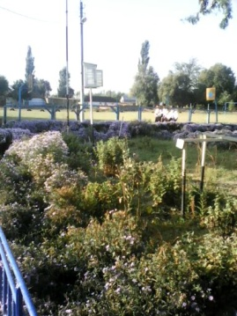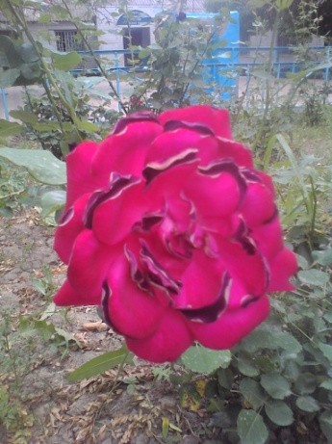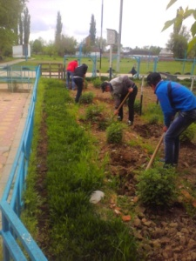
Через все село вьется будто лента, безымянная речушка. Она является притоком Аксайского водохранилища, который расположен на окраине села. Таких речек в природе великое множество.
Эту речку я знаю с детства. Это моя любимая речушка она не широкая, но очень чистая, прозрачная и красивая. Особенно речка смотрится красиво в тот момент, когда, солнце заходит за горизонт в воде отражаются деревья, стоящие на противоположном берегу: ивы, клены и осины. Подует ветерок – и они закачаются, зашумят. Пейзаж великолепный.
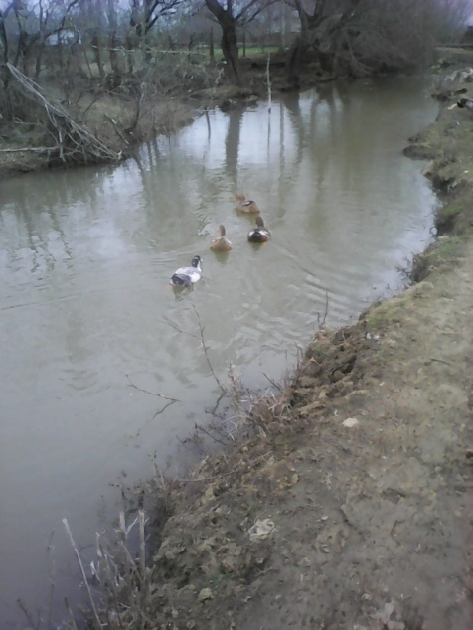
Водоросли на глади воды напоминают теплый и уютный ковер, так и хочется пройтись по ней босиком. В самой воде и по краю берега стоит камыш. Растет он пучками, издали напоминая невиданные букеты неизвестных цветов.
За своей речкой мы ухаживаем регулярно. По весне мы всей школой очищаем ее от всякого мусора. Благодаря этому на нашу речку нельзя смотреть без восхищения.
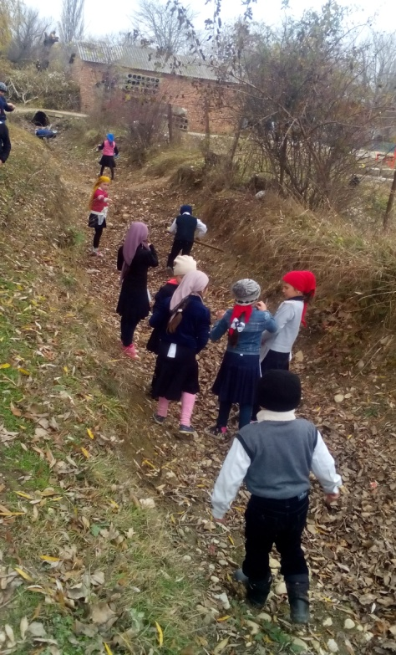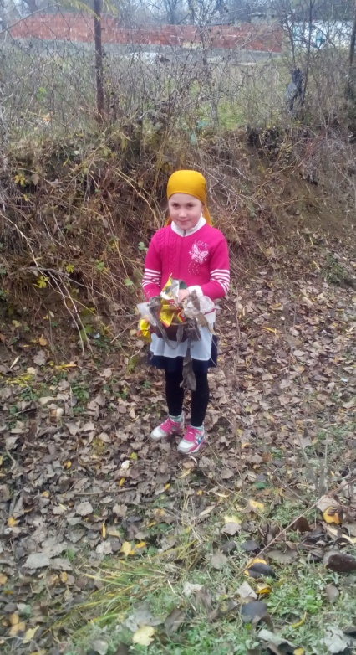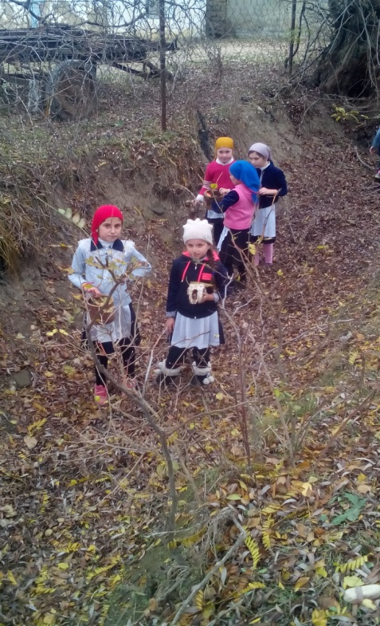
Рек незначительных нет! Надо беречь каждый ключик чистой воды. Только так можно беречь радость, которую нам дают текущие воды, и возможность в любую минуту утолить жажду. Так как нет на земле напитка лучшего, чем стакан чистой воды.

